附图1 二期平面布置图

附图3 项目现场周边环境照片
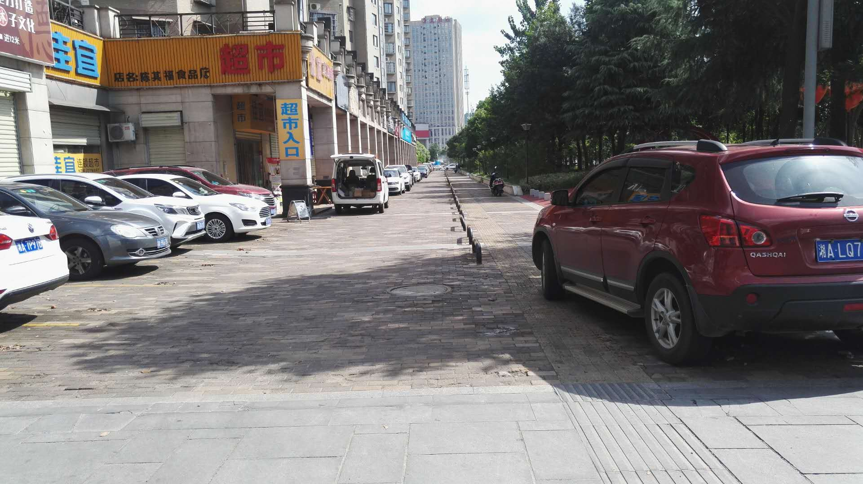  小区西侧图 | 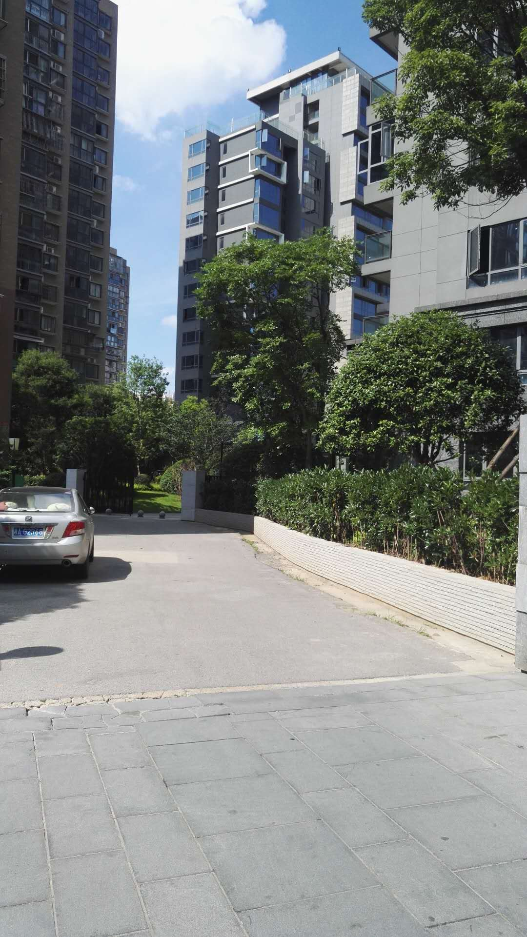  小区内环境图
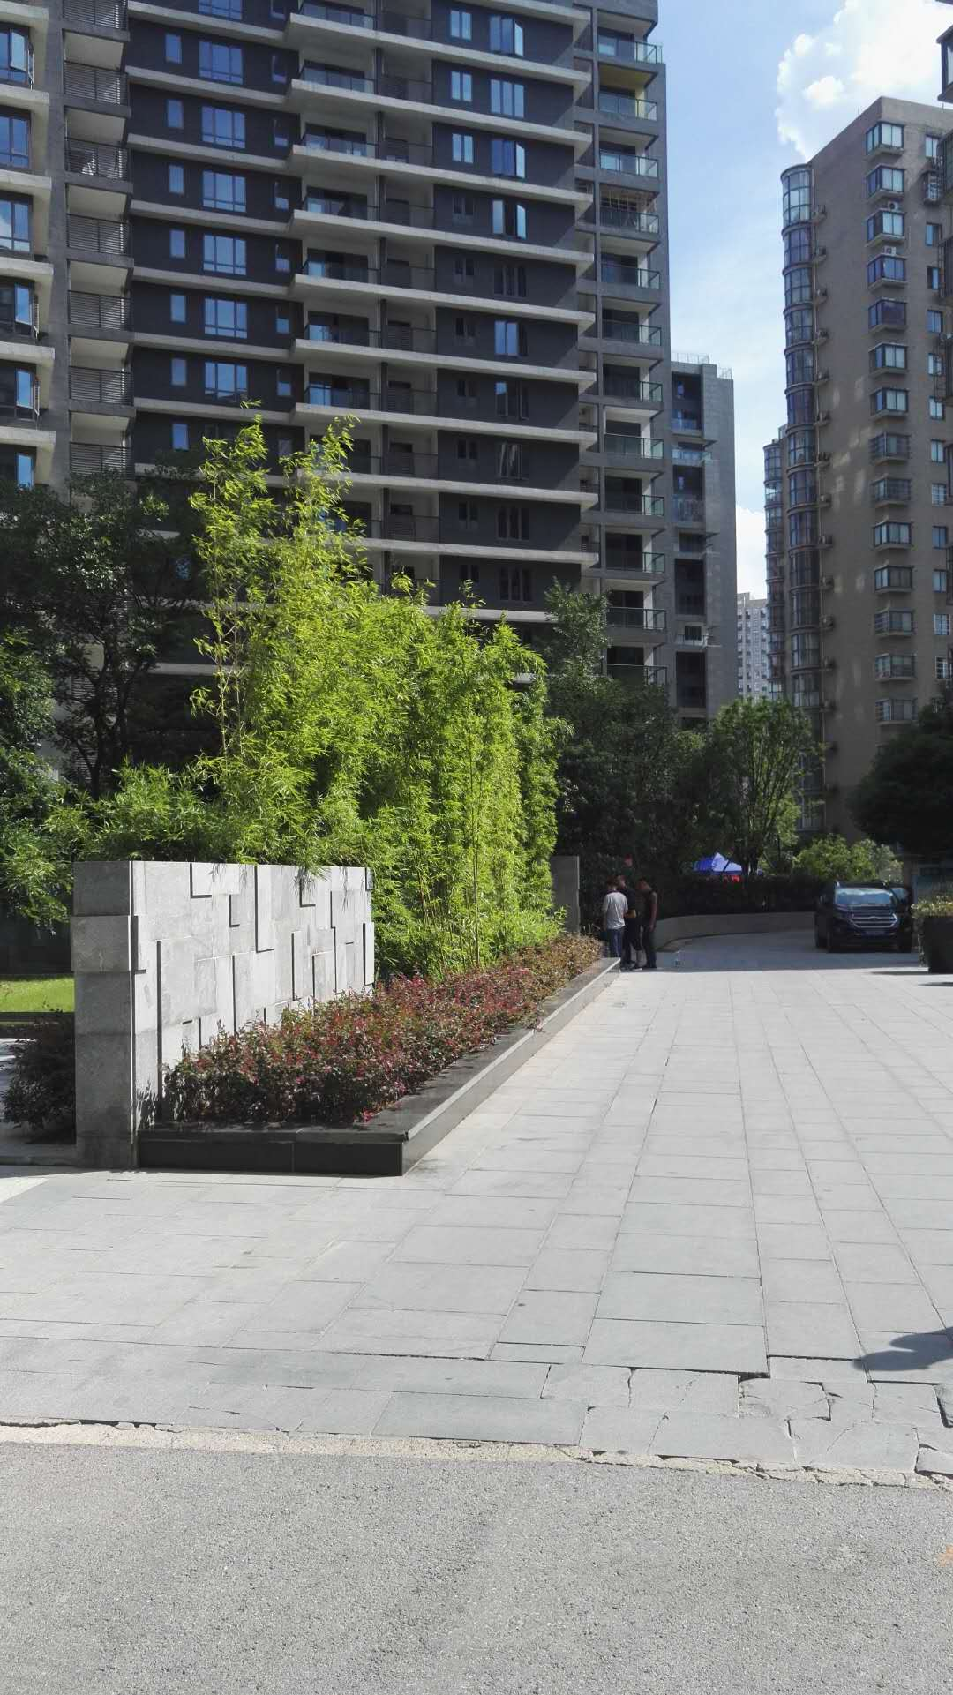  小区内环境图 | 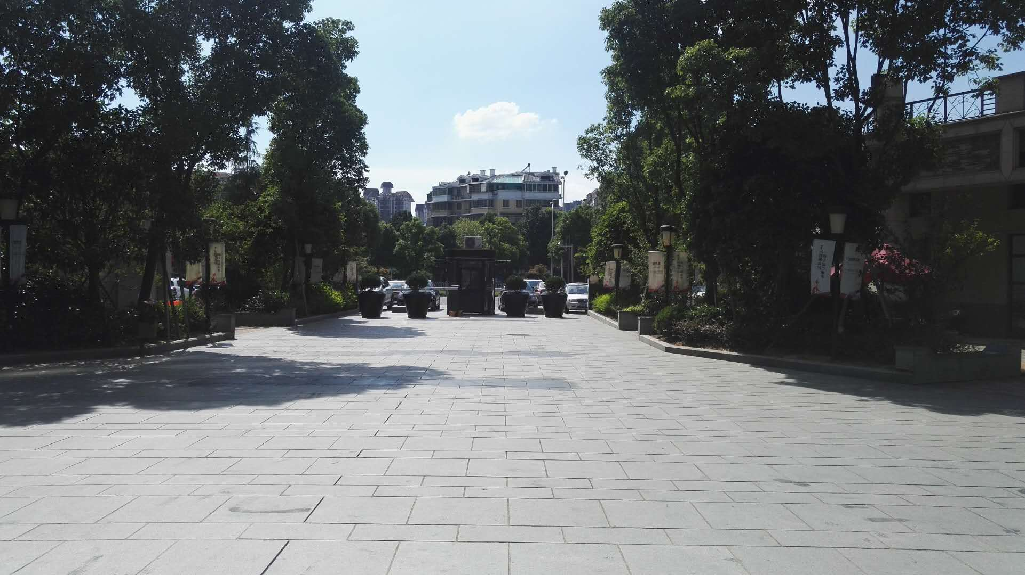  小区内环境图

附件1 环评批复文件

附件2 建设项目工程竣工环境保护“三同时”验收登记表
填表单位（盖章）： |  |  | 湖南华科环境检测技术服务有限公司 |  |  |  |  |  |  |  |  | 填表人（签字）： |  |  | 王博 |  |  |  |  | 项目经办人（签字):
建 设 项 目 | 项目名称 |  | 麓山名园二期工程 |  |  |  |  |  |  |  |  |  |  |  | 建设地点 |  | 长沙市岳麓区金星中路与枫林路交汇处的东北面
 | 行业类别 |  | 房地产开发经营K7010 |  |  |  |  |  |  |  |  |  |  |  | 建设性质 |  | 新建
 | 设计生产能力 |  |  |  |  |  | 建设项目开工日期 |  |  |  |  |  | 2014年6月 |  | 实际生产能力 |  |  |  |  | 投入试运行日期 |  |  | 2018年6月
 | 投资总概算（万元） |  | 29362 |  |  |  |  |  |  |  |  |  |  |  | 环保投资总概算 |  | 246 |  |  | 所占比例（%） |  |  | 0.84
 | 环评审批部门 |  | 长沙市环境保护局 |  |  |  |  |  |  |  |  |  |  |  | 批准文号 |  | 湘新环发[2015]11号 |  |  | 批准时间 |  |  | 2015年2月6日
 | 初步设计审批部门 |  | / |  |  |  |  |  |  |  |  |  |  |  | 批准文号 |  | / |  |  | 批准时间 |  |  | /
 | 环保验收审批部门 |  | 长沙市环境保护局 |  |  |  |  |  |  |  |  |  |  |  | 批准文号 |  | / |  |  | 批准时间 |  |  | /
 | 环保设施设计单位 |  |  |  |  |  |  |  |  | 环保设施施工单位 |  |  | / |  |  |  | 环保设施监测单位 |  |  | 湖南华科检测技术服务有限公司
 | 实际总投资（万元） |  | 95232 |  |  |  |  |  |  |  |  |  |  | 实际环保投资（万元） |  |  | 476.16 |  |  | 所占比例（%） |  |  | 0.5
 | 废水治理（万元） |  | 24 | 废气治理（万元） |  | 47 |  |  | 噪声治理  （万元） |  |  |  | 20 | 固废治理（万元） |  |  | 5 | 绿化及生态（万元） |  | 150 |  |  | 其它（万元） |  | /
 | 新增废水处理设施能力（t/d） |  | / |  |  |  |  |  |  |  |  |  |  | 新增废气处理设施能力（Nm³/h） |  |  | / |  |  | 年平均工作时（h/a）
建设单位 |  |  | 长沙西湖房地产开发有限公司 |  |  |  |  | 邮政编码 |  |  | / |  |  | 联系电话 |  |  | / |  |  | 环评单位 |  |  | 长沙市环境科学研究所
污染  物排  放达  标与  总量  控制  （工  业建  设项  目详填） | 污染物 |  | 原有  排放量  （1） |  | 本期工程实际排放浓度（2） |  |  | 本期工程允许排放浓度（3） |  |  | 本期工程产生量（4） |  |  | 本期工程自身削减量（5） |  | 本期工程实际排放量（6） | 本期工程核定排放总量（7） |  | 本期工程  “以新带老”削减量（8） |  | 全厂实际排放总量  （9） | 全厂核定  排放总量  （10） |  | 区域平衡替代削减量  （11） |  | 排放增  减量  （12）
 | 废水 |  | / |  | / |  |  | / |  |  | 128.1 |  |  | 0 |  | 128.1 | / |  | / |  | / | / |  | / |  | /
 | 化学需氧量 |  | / |  | / |  |  | 500 |  |  | 56.76 |  |  | 0 |  | 2.8 | / |  | / |  | / | / |  | / |  | /
 | 氨氮 |  | / |  | / |  |  | / |  |  | 7.568 |  |  | 0 |  | 0.37 | / |  | / |  | / | / |  | / |  | /
 | 废气 |  | / |  | / |  |  | / |  |  | / |  |  | / |  | / | / |  | / |  | / | / |  | / |  | /
 | 二氧化硫 |  | / |  | / |  |  | / |  |  | / |  |  | / |  | / | / |  | / |  | / | / |  | / |  | /
 | 烟尘 |  | / |  | / |  |  | / |  |  | / |  |  | / |  | / | / |  | / |  | / | / |  | / |  | /
 | 工业粉尘 |  | / |  | / |  |  | / |  |  | / |  |  | / |  | / | / |  | / |  | / | / |  | / |  | /
 | 氮氧化物 |  | / |  | / |  |  | / |  |  | / |  |  | / |  | / | / |  | / |  | / | / |  | / |  | /
 | 工业固体废物 |  | / |  | / |  |  | / |  |  | / |  |  | / |  | / | / |  | / |  | / | / |  | / |  | /
 | 与项目有关的其它特征污染物 | / | / |  | / |  |  | / |  |  | / |  |  | / |  | / | / |  | / |  | / | / |  | /
 |  | / | / |  | / |  |  | / |  |  | / |  |  | / |  | / | / |  | / |  | / | / |  | /
 |  | / | / |  | / |  |  | / |  |  | / |  |  | / |  | / | / |  | / |  | / | / |  | /
 |  | / | / |  | / |  |  | / |  |  | / |  |  | / |  | / | / |  | / |  | / | / |  | /
注：1、排放增减量：（+）表示增加，（-）表示减少 2、(12)=(6)-(8)-(11)，（9）= (4)-(5)-(8)- (11) +（1） 3、计量单位：废水排放量——万吨/年；废气排放量——万标立方米/年；
工业固体废物排放量——万吨/年； 水污染物排放浓度——毫克/升；大气污染物排放浓度——毫克/立方米；水污染物排放量——吨/年；大气污染物排放量——吨/年。

附件3 污水管网并入证明

附件4 室内环境检测报告

